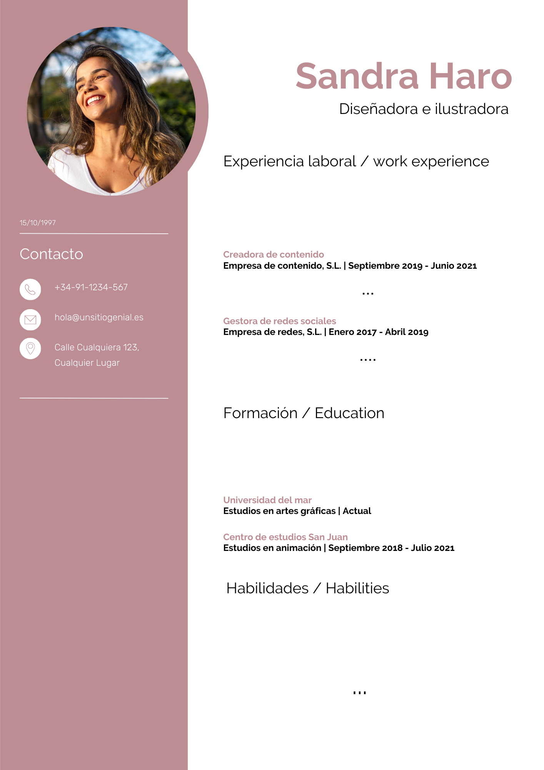

___________________________________

___________________________________

___________________________________

Correo electrónico

E-mail adress

____________________

Dirección

Home adress

________________

Apellido

Surname

________________

Nombre

First name

________________

Nombre